Evaluation Warning: The document was created with Spire.Doc for .NET.

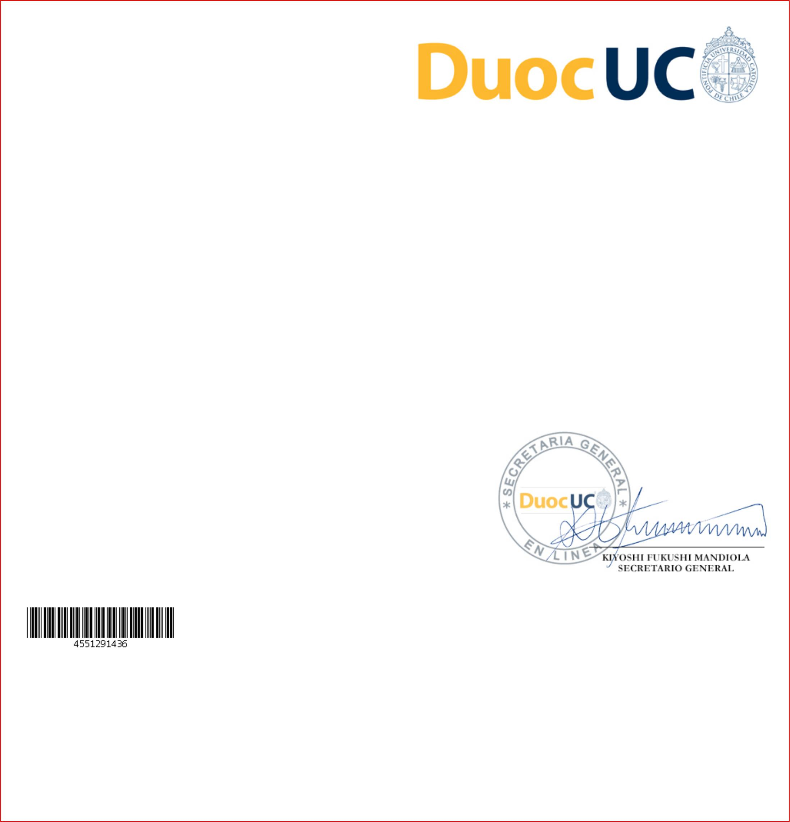

CENTRO DE ESTUDIOS MONTREAL

DEC. EX. Nº 3/1983 - Nº 180/1994 - Nº 7169/1995 - Nº 204/1999

SEDE SAN JOAQUIN

**CERTIFICADO DE APROBACION**

El CENTRO DE ESTUDIO MONTREAL

Certifica que don(ña) **jorge felipe gamboa rios**

Programa cursado **Desarrollo android**

Aprobó satisfactoriamente el programa de estudio **Desarrollo android**

Se extiende el presente certificado a petición del(a) interesado(a) para:

**LOS FINES QUE ESTIME PERTINENTES**

Santiago (Chile), 3 de 10 del 2018

Para verificar validez del presente certificado ingresar el número del código de barra en:

<http://certificados.duoc.cl/validar>.

Las Certificaciones emitidas a través de esta página, son otorgadas bajo Firma Electrónica Avanzada, en conformidad a lo dispuesto en la Ley N° 19.799 y su Reglamento.